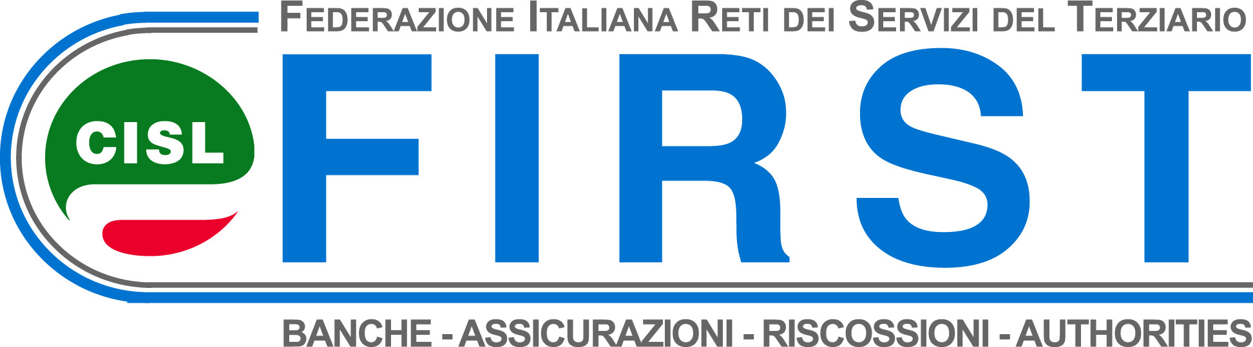
MACROREGIONE PIEMONTE VALLE D’AOSTA

RINNOVO CCNL ABI, ANCHE UN INVESTIMENTO PER IL FUTURO.

Ai notevoli risultati acquisitivi, normativi ed economici, pensiamo si possa dare anche una lettura prospettica sul futuro del settore con particolare attenzione ai lavoratori.

Se infatti è fuor di dubbio che si tratti del miglior rinnovo contrattuale nazionale degli ultimi decenni, favorito anche da una congiuntura positiva del settore, dando uno sguardo più in profondità sia agli aspetti più appariscenti che a quelli apparentemente “secondari”, possiamo cogliere una attenzione particolare per i colleghi che dovranno convivere nei prossimi anni con un lavoro profondamente mutato e in continua evoluzione.

Qui sta, innanzi tutto, il primo dato di inversione di tendenza.
Ci avevamo già provato un paio di rinnovi fa con la declinazione del “nuovo modello di banca”, un tema particolarmente caro alla First, mentre questa volta ci siamo attestati su un terreno più pratico con risultati evidenti e altri più soffusi ma altrettanto importanti.

Saltano facilmente all’occhio la revisione del livello retributivo di inserimento professionale e apprendistato, la unificazione tabellare dei primi due livelli retributivi delle aree professionali e il ruolo centrale del nostro FOC (fondo per l’occupazione) sullo stimolo occupazionale; primeggia senz’altro anche la costituzione del Comitato Nazionale Bilaterale e Paritetico sull’impatto delle nuove tecnologie/digitalizzazione nell’industria bancaria (cabina di regia) che possiamo considerare come la migliore acquisizione per il futuro della nostra categoria che in questi ultimi anni ha affrontato i continui cambiamenti senza che nessun soggetto coinvolto svolgesse il necessario lavoro di studio, analisi, prevenzione e proiezione circa le ricadute economiche, sociali e occupazionali.

Sono tante altre le novità di questo rinnovo che attengono ai lavoratori in essere e ai futuri bancari. Tutto il capitolo sulle tutele rappresenta una importante emancipazione nel rapporto fra lavoratore e azienda in un contesto ove, che ci piaccia o meno, i colleghi sono sempre più coinvolti in prima persona nello svolgimento delle proprie mansioni con scarsa/nulla protezione da parte dei brand che essi stessi rappresentano in prima linea con i clienti.

Anche tutti gli argomenti inerenti il rapporto vita/lavoro (lavoro agile, permessi, disconnessione ..) sono il baluardo in una società in continuo cambiamento cui corre l’obbligo di una attenzione particolare ai nuovi modelli e tempi di autodeterminazione.

Così come il protocollo 08/02/2017 sulle politiche commerciali, inserito puntualmente in contratto, comporta un assiduo lavoro di gestione, interpretazione e relativa applicazione; anche molti capitoli del novello articolato non sono che l’inizio di un percorso che dovrà evolversi e perfezionarsi nei prossimi anni a beneficio del “bancario del futuro” ma anche di molti colleghi già in servizio in un contesto lavorativo sempre più improntato alla spinta commerciale e sempre meno coerente con ruolo assegnato al sistema bancario dalla nostra Carta Costituzionale e dalle necessità di sviluppo e stimolo economico più che evidenti.

Occorre quindi continuare nella battaglia per affermare e ottenere gli obiettivi declinati dei nostri documenti Adesso Contratto e Adesso Banca rispetto ai quali vediamo un ottimo avvio nei contenuti di questo rinnovo contrattuale.

Torino febbraio 2020

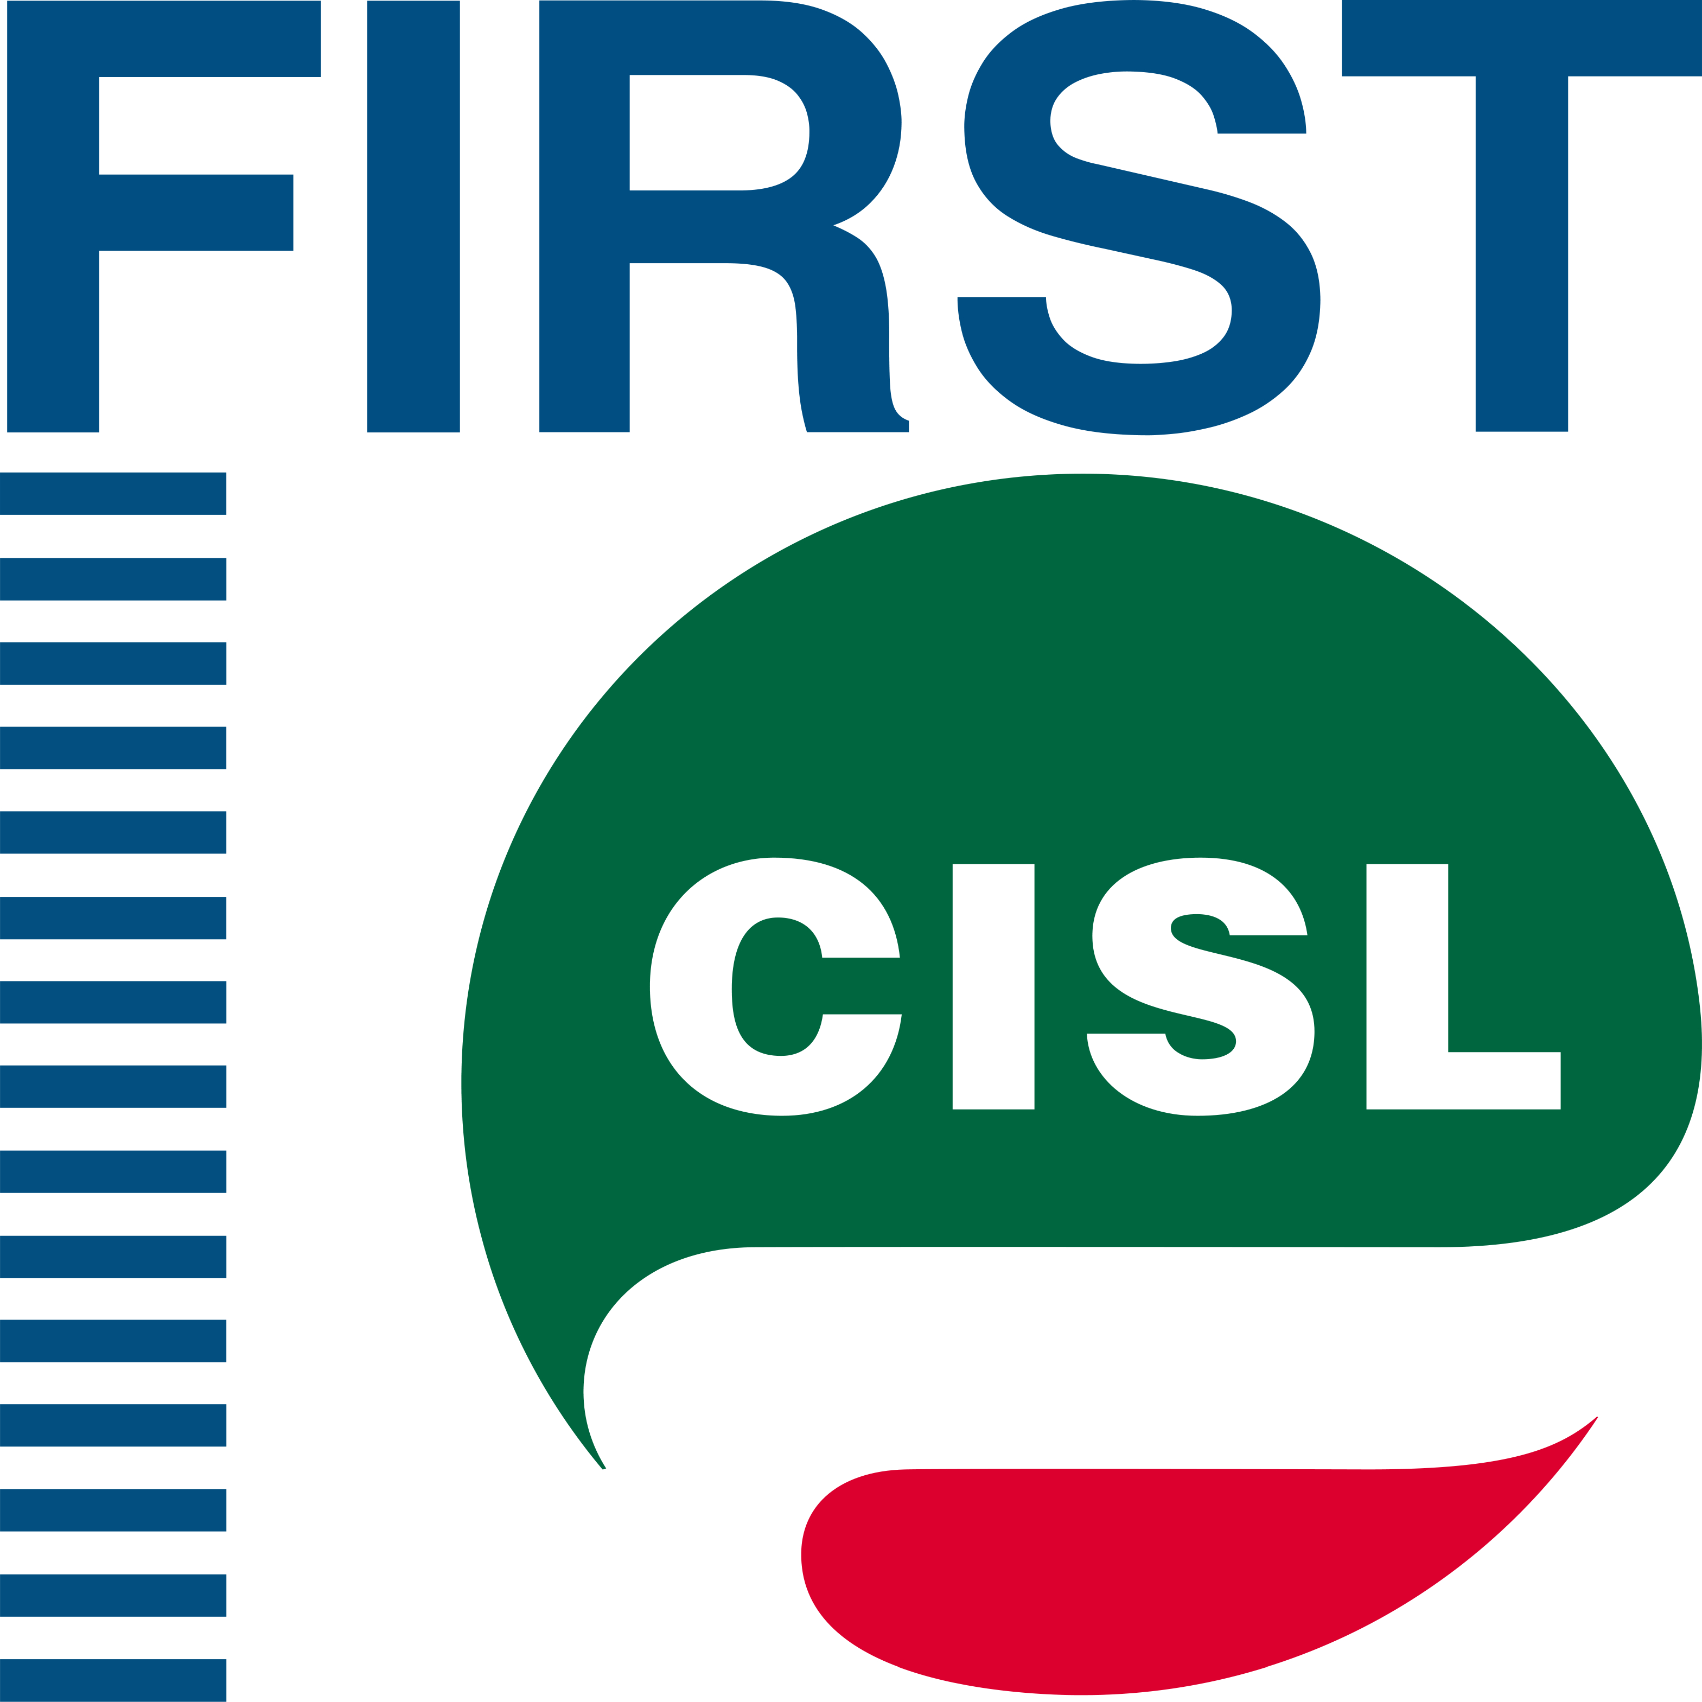

FEDERAZIONE ITALIANA RETI DEI SERVIZI DEL TERZIARIO
Banche – Assicurazioni – Riscossioni - Authorities
MACROREGIONALE PIEMONTE E VALLE D’AOSTA
Via Madama Cristina, 50 - 10125 Torino - Codice fiscale 97510320019
Tel. 011 65.20.461
e-mail Macro Regionale: piemonte@firstcisl.it

